ГОСУДАРСТВЕННЫЙ КОМИТЕТ СССР
ПО ГИДРОМЕТЕОРОЛОГИИ И КОНТРОЛЮ ПРИРОДНОЙ СРЕДЫ

СБОРНИК МЕТОДИК ПО ОПРЕДЕЛЕНИЮ
КОНЦЕНТРАЦИЙ ЗАГРЯЗНЯЮЩИХ ВЕЩЕСТВ
В ПРОМЫШЛЕННЫХ ВЫБРОСАХ

ЛЕНИНГРАД. ГИДРОМЕТЕОИЗДАТ 1987

МЕТОДИКА ОПРЕДЕЛЕНИЯ КОНЦЕНТРАЦИИ ПЫЛИ

В ТЕХНОЛОГИЧЕСКИХ ГАЗАХ

1. Назначение методики. Методика предназначена для контроля за выбросами вредных веществ в атмосферу, инвентаризации источников выбросов, разработки и установления норм предельно допустимых и временно согласованных выбросов загрязняющих веществ в атмосферу. Погрешность определения ±25 %.
2. Метод измерения. Определение запыленности газовых потоков в газоходах производится методом внешней фильтрации. Осаждение пыли из отобранного объема газа осуществляется после вывода газа через пробоотборную трубку из газохода, т. е. когда пылеулавливающее устройство находится вне газохода.
Запыленность газа в газоходах определяют по изменению массы аэрозольных фильтров после фильтрации. Наиболее важными факторами при определении запыленности газа являются выбор места отбора проб и расход газа при отборе проб.
Отбор проб следует производить в установившемся потоке газа при установившемся технологическом режиме работы обследуемого оборудования. Место для замера выбирают на прямолинейном участке газохода. Участок должен иметь длину не менее 5—6 диаметров газохода до места замера и 3—4 диаметров после места замера. Не следует выбирать место замера вблизи и особенно после задвижек, дросселей, диффузоров, колен и вентиляторов, так как создаваемые в этих местах вихри оказывают влияние на достоверность' результатов.
Возможные ошибки при отборе газа для определения запыленности показаны на рис. 29.1. Ошибки измерения из-за несоблюдения условий изокине- тичности увеличиваются с увеличением запыленности газов.
При соблюдении изокинетичности (рис. 29.1 а) запыленность газа определяют наиболее правильно, и содержащиеся в объеме газохода пылевые частицы имеют почти тот же гранулометрический состав, что и в отобранном объеме. При завышении скорости отбора газового потока (рис. 29.1 б) более крупные

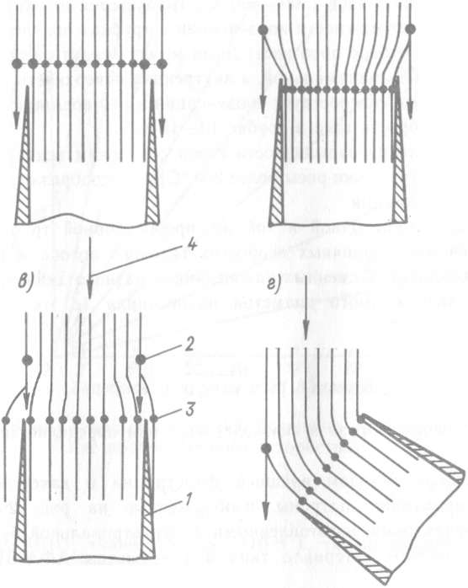

Рис. 29.1. Возможные ошибки при отборе газа для определения запыленности.
а — оптимальная скорость отбора, б — завышенная скорость отбора, в — заниженная скорость отбора, г — оптимальная скорость отбора, но входное отверстие заборной трубки находится под углом к газовому потоку; 1 — наконечник заборной трубки, 2 — крупная пыль, 3 — мелкие частицы, 4 — направление газового потока.

частицы пыли пройдут мимо входного сечения трубки. В результате запыленность окажется ниже фактической. При отборе с заниженной скоростью (рис. 29.1 в) более крупные частицы пыли по инерции пройдут в пробоотборную трубку. В результате запыленность отбираемой пробы будет завышена. Отклонение сечения входного отверстия заборной трубки от положения, перпендикулярного направлению газового потока, приводит к занижению запыленности (рис. 29.1 г) и допустимо не более чем на ±5°.
В практике для измерения запыленности газа наибольшее распространение нашли пробоотборные трубки, разработанные Гинцветметом и НИИОГазом. Существенных различий по представительности отбираемых проб эти трубки не дают. На рис. 29.2 показана пылеотборная трубка с обогревом НИИОГаза. Трубка 1 изготавливается из нержавеющей стали Х18Н9Т. Внутренний диаметр трубки равен 6 мм, толщина стенок 1 мм. Трубка внутри шлифуется. Один конец ее плавно загнут под прямым углом, к нему прикреплено гнездо для установки сменного наконечника 6. Трубка с обогревом заключена в корпус 2, имеющий внутренний диаметр 20 мм.
Конструкции пробоотборных трубок должны отвечать условиям работы. При отборе горячих газов (300—400 °С) трубки следует охлаждать водой или воздухом, а при возможности конденсации в трубках водяного пара их нужно обогревать. При отборе проб часть пыли может оседать в трубке. Поэтому ее длина должна быть минимальной, а внутренняя поверхность гладкой. Осаждению пыли в трубке способствует конденсация в ней водяных паров. Оптимальной является скорость газа в трубке 10—15 м/с.
При определении запыленности газов с высоким исходным содержанием влаги (температура точки росы более 200 °С) целесообразно применять методы внутренней фильтрации.
Для того чтобы одной и той же пробоотборной трубкой можно было пользоваться при различных скоростях газового потока в газоходе, трубка снабжена комплектом сменных наконечников разного диаметра.
Расчет необходимого диаметра наконечника (d мм) производится по формуле:

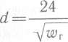

(здесь w_{r} — скорость газа в газоходе, м/с) или определяется по номограмме (рис. 29.3).
При отборе методом внешней фильтрации в качестве фильтрующих устройств применяют патроны, изображенные на рис. 29.4, или другие патроны с фильтрами, изготовленными из фильтровальной бумаги, ткани или высоковолокнистого материала типа ФП (фильтры АФА-ВП-10 или АФА- ВП-20).
Основные операции раскроя и склеивания фильтра из фильтровальной бумаги показаны на рис. 29.5. Бумажные фильтры применяются при температуре газа не выше 150 °С. Тканевые фильтры изготавливают из шерстя-
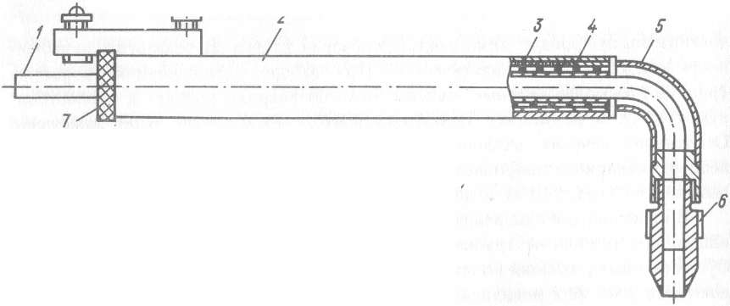
Рис. 29.2. Пылеотборная трубка с электрическим обогревом. 1 — стальная трубка, 2 — корпус, 3 — нихромовая обмотка, 4 — асбестовая изоляция, 5 — шейка, 6 — наконечник, 7 — изолирующая шайба.

ной ткани (байка ЧШ), ткани ЦМ (до 110°С), ткани нитрон, лавсан (до 140 °С), стеклоткани (до 350 °С).
Перед взвешиванием фильтры высушивают в сушильном шкафу при температуре 80 °С в течение 20—30 мин или выдерживают в эксикаторе с плавленым хлористым кальцием в течение 2—3 ч. После взвешивания фильтры аккуратно вкладывают с помощью пинцета в пакеты из кальки, которые должны быть вложены в целлофановые пакеты.

Необходимый объемный расход (К, л/мин) газа при отборе из газохода с соблюдением правила изокинетического отбора определяют по формуле:

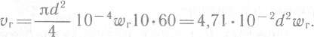

(2)

Этот расход после прохождения газом пробоотборной трубки и патрона изменится за счет изменения температуры и давления и при прохождении газа через реометр во время замера будет равен

Если при проведении замеров используют реометр, градуированный при условиях, отличающихся от фактических условий работы во время выполнения замера, то показания реометра V_{ш} при прохождении газа через реометр с расходом V_{p} будут следующими:

где V_{г} — расход газа во время замера при условиях газохода, л/мин; V_{р} — расход, приведенный к условиям реометра (т. е. расход при температуре t_{p} и давлении Р— AР_{р}), л/мин; V_{ш} — расход по шкале реометра, л/мин; w_{r} — линейная скорость газа в газоходе в месте отбора, м/с; t_{р}— температура у реометра, °С; t_{r} — температура газа в газоходе, °С; Р — атмосферное давление, мм рт. ст.: АР_{Г} — избыточное давление (разрежение) газа в газоходе, мм рт. ст.; АР_{р} — разрежение у реометра, мм рт. ст.; р_{о} — плотность газа при нормальных условиях (О °С, 760 мм рт. ст.), кг/м³; р_{р} — плотность газа при условиях реометра во время замера, кг/м³; р_{к} — плотность газа, принятая при градуировке реометра, кг/м³.
Объем газовой пробы при нормальных условиях определяется по формуле:

V_{о =} V_{г} 273 (Р + АР_{Г})
760 (273 +' ⁽⁵⁾
Объемный расход газа при отборе обычно составляет 10—25 л/мин. При измерении запыленности газов с частицами пыли размером менее 1 мкм, которые подчиняются, подобно молекулам, законам газовой диффузии, объемный расход можно принимать без расчета равным 15—20 л/мин.
Пробоотборную трубку после проведения замеров нужно очищать от пыли. Для этого применяют тонкую проволоку, свободно проходящую в трубку. Пыль из трубки необходимо собрать и взвесить. Полученную массу разделить на число замеров запыленности, при которых накопилась пыль в трубке. Полученную поправку прибавить к массе фильтра при расчете запыленности.
После отборов проб фильтры выдерживают в эксикаторе не менее 2—3 ч. Взвешивание фильтров производят одновременно с взвешиванием контрольных пустых фильтров. В соответствии с изменением массы контрольного фильтра вносят необходимую поправку в массу запыленного фильтра.
При необходимости проведения химического и спектрального анализа фильтры после взвешивания аккуратно вкладывают в пакеты из кальки и передают в лабораторию на анализ.
Для получения надежных и точных результатов рекомендуется провести первоначально несколько параллельных замеров запыленности с отбором газа в разных местах сечения газохода. При этом целесообразно разбить сечение газохода на те же участки, в которых проводилось определение скорости газа. Если при замерах окажется, что запыленность газа во всех местах сечения газохода одинакова, в дальнейшем можно проводить замеры в одном месте, например, на оси газохода. В противном случае следует определять средневзвешенное значение запыленности для всего сечения газохода.

3. Средства измерений:
пробоотборные трубки с набором наконечников (рис. 29.2);
фильтровальные патроны для внешней фильтрации (рис. 29.4);
реометры, ГОСТ 9932—75Е;
воздуходувки, аспираторы, эжекторы, вакуумные трубки;

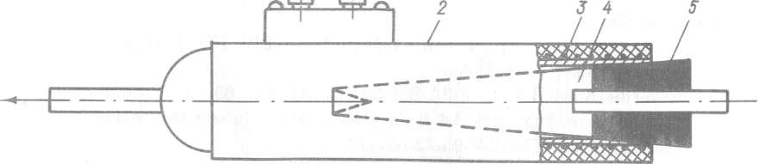

Рис. 29.4. Патрон для фильтра.
/ — электроконтакт; 2 — асбестовая изоляция, окрашенная или оклеенная тканью; 3 — электронагревательная спираль; 4 — бумажный фильтр; 5 — резиновая пробка.

фильтры АФА-ВП-10, АФА-ВП-20, ТУ 95-743—80, бумажные фильтры (рис. 29.5);
термометры, шкала 0—250 °С, ГОСТ 215—73 Е;
шкаф сушильный;
U-образные манометры;
секундомеры, ГОСТ 8.423—81;
барометр, ТУ 2504-1797—75;
поглотители влаги;
ловушки для капель типа К-29, ТУ 25-11-227—68;
комплект оборудования, включающий пневмометрическую и пробоотбор- ную трубки, фильтровальный патрон НИИОГаза, реометры, воздуходувку ВЛ-1 с электродвигателем;

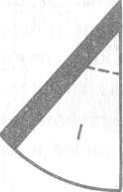

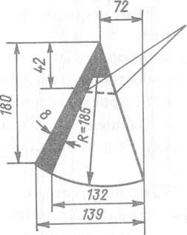

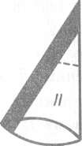

Развертка

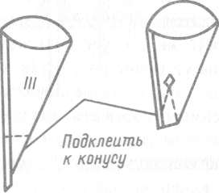

Рис. 29.5. Бумажный фильтр (разверка и операции по изготовлению). 1 – поверхности, покрываемым клеем.

комплект оборудования, включающий пробоотборную и пневмометри- ческие трубки Гинцветмета, фильтровальный патрон, психрометр, воздуходувку ВР-45;
микроманометр с наклонной трубкой ММН-240, ГОСТ 11167—71;
аспирирующее устройство;
фильтры АФА-ВП-10, АФА-ВП-20, ТУ 95-743—80;
патроны для фильтров АФА пластмассовые или металлические; фильтродержатели, ТУ 95-72-05—77;
эксикатор, ГОСТ 6371—73;
весы аналитические, класс 2, тип BJIA или BJ1P-200, ГОСТ 24104—80Е; психрометр аспирационный МВ-4м;
реометр шариковый сухой (на 30 л/мин).
4. Подготовка и проведение измерений. На участке газохода, выбранном для замеров, оборудуют штуцера и приваривают прутки для крепления оборудования. Штуцера делают из металлических трубок с завинчивающимися крышками, имеющих внутренний диаметр 50 мм, длину 40—50 мм. На расстоянии 30—70 мм выше штуцера приваривают металлический пруток диаметром 10 мм, длиной 1 м. При отсутствии работ штуцера должны быть закрыты. На круглом газоходе штуцера располагают на взаимно перпендикулярных направлениях диаметров. Если диаметр круглого газохода менее 1,6 м, оборудуют 2 штуцера, более 1,6 м — 4 штуцера. На прямоугольном газоходе штуцера оборудуют на перпендикулярных друг другу стенах газохода.
Собирают схему, состоящую из пневмометрических трубок и микроманометров и определяют коэффициент распределения скоростей газа по сечению газохода и динамический напор в центре газохода.
Плотность газа в газоходе и его скорость в центре газохода определяют по формулам, приведенным в разделе 1. Определяют температуру и давление газа в газоходе, замеряют атмосферное давление.
Собирают схему установки (рис. 29.6) для отбора проб на запыленность методом внешней фильтрации с применением простой пылезаборной трубки. Запыленный газ отбирают из газохода трубкой 6, пропускают через фильтр, установленный в фильтровальном патроне 7. Очищенный газ поступает в диафрагму 10 реометра 20, далее в воздуходувку 22 и выбрасывается в атмосферу.
Перед реометром измеряют температуру газа термометром 9, а ртутным манометром 19 — разрежение. На линии от фильтровального патрона 7 до термометра 9 находится зажим 8. С помощью этого зажима изменяют направление потока в случае отбора влажных газов, при этом поток направляется в капле- уловитель 16, поглотитель влаги 17 и подогреватель газа 18. При отборе проб газа на запыленность не следует допускать конденсацию влаги в трубке 6, фильтре 7 и диафрагме реометра 10, так как это может привести к большим ошибкам. На выходе газа из каплеуловителя и поглотителя влаги газ следует подогреть и тем самым избежать конденсации влаги в реометре 10. При отборе газа с невысоким содержанием влаги зажим 8 следует открыть, а зажим 14 закрыть. С помощью зажима 21, установленного перед воздуходувкой на тройнике 12, один конец которого соединен с атмосферой, изменяют подсос воздуха в воздуходувку и таким образом регулируют расход при отборе газа из газохода.

Пробоотборная трубка 6, фильтровальный патрон 7 и подогреватель газа 18 подключают к источнику тока напряжением 12 В через понижающий трансформатор 4. Зажим 11 служит для отключения всей системы воздуходувки.
Проверяют герметичность системы, для чего закрывают зажим 21 и носик заборной трубки и включают воздуходувку 22. При исправной системе реометр 20 должен показать отсутствие расхода газа, а ртутный манометр 19 должен показать перепад 50—200 мм рт. ст.
В фильтровальный патрон 7 вставляют фильтр, открывают зажим 21, включают воздуходувку 22; с помощью зажима 21 устанавливают расчетный расход газа. По мере осаждения пыли на фильтр его сопротивление возрастает, и расход газа через реометр 20 падает. Поэтому необходимо в процессе опыта вручную зажимом 21 поддерживать постоянный заданный расход газа через реометр 20. После окончания опыта (продолжительность опыта составляет от 3—5 мин при запыленности газа 1 — 100 г/м³ до 20—30 мин при запыленности газа 0,001—0,1 г/м³) воздуходувку выключают, вынимают фильтр из патрона 7 и заменяют новым. Записывают дату проведения опыта, время начала и окончания опыта, номер фильтра, скорость отбора газа, температуру и разрежение перед реометром, температуру и разрежение в газоходе, динамический напор, атмосферное давление.
После проведения опытов пробоотборная трубка вынимается из газохода и прочищается. Собранная пыль взвешивается. Использованные фильтры высушивают в течение 2—3 ч в эксикаторе и взвешивают. Результаты измерений и расчетов записывают в журнал.
Перед измерением запыленности влажных газов необходимо определить влажность газа с помощью психрометра (см. приложение).
5. Обработка результатов измерений. Концентрацию (С г/м³) пыли в газовом потоке при нормальных условиях определяют по формуле:

_{С=} (т±а+b) /1000, ₍₆₎
V₀

где m — увеличение массы фильтра, г; а — изменение массы пустого фильтра, г; V_{o} — отобранный объем газа при нормальных условиях (см. формулу (5)), л; b —- количество пыли, осевшей в пробоотборной трубке, г.
Пример. Для определения запыленности газа взят бумажный фильтр, масса которого при первоначальном взвешивании была равна 1,12 г, после отбора газа в течение 25 мин с расходом 15 л/мин масса фильтра увеличилась до 1,24 г.
Масса контрольного фильтра при первом взвешивании составила 1,14 г, при втором— 1,18 г. После проведения пяти замеров пробоотборная трубка была прочищена и масса собранной пыли оказалась равной 0,015 г. Находим:

m = 1,24— 1,12=0,12 г,

а = 1,14—1,18=—0,04 г,

b= 0,015 = 0,003 г.
5

По формуле (6)

C = 0,12+0,003 – 0,04 . 1000 = 83 = 0,221 г/м ³
15 . 25 375

6. Техника безопасности. При определении запыленности газов в газоходах работающие должны быть обеспечены спецодеждой, необходимыми материалами и оборудованием в соответствии с требованиями безопасного проведения указанных работ на данном предприятии.
Площадки для производства замеров должны быть ограждены перилами и бортовыми листами согласно требованиям ГОСТ 12.2.062—81 и «Общих правил безопасности для предприятий и организаций металлургической промышленности». Работы на высоте следует проводить в соответствии с требованиями СНиП 111-4—80.

ПРИЛОЖЕНИЕ

Определение влажности газа по разности температур сухого
и влажного термометров

При измерении влажности газа психрометрическим методом сухой термометр показывает температуру окружающего ненасыщенного парами влаги газа, а смоченный термометр, помещенный в ту же среду, показывает равновесную температуру насыщенного парами влаги газа, которую приобретает также поверхность воды, испаряющейся из увлажненной марли или батиста.
Для измерения влажности газа применяют различные варианты психрометров. На рис. 29.7 показана схема психрометра, разработанного Гинцвет- метом, состоящего из двух одинаковых ртутных термометров сухого и смоченного, закрепленных в корпусе с помощью резиновых пробок 6.
Ртутный шарик одного из термометров обернут марлей или батистом 2, опущенным в воду, которая наливается в емкости 3, 4 U-образного сосуда, прикрепленного к корпусу 1. Чтобы уменьшить искажения показаний термометров в результате лучеиспускания, на ртутные баллоны термометров устанавливают экраны 5 из тонкой латуни. Корпус психрометра теплоизолирован асбестовой набивкой металлической коробки 7.
Газ, влажность которого следует определить, очищается от пыли и направляется через входной патрубок психрометра 8. Газ омывает сухой термометр, затем омывает смоченный термометр и выходит через патрубок 9. Расход газа должен составлять 15—20 л/мин.
Парциальное давление водяного пара е определяют по формуле:

е=Р_{нас} – _{С} (t_{с}—t_{в}) (Р_{атм} + AРг), (7)
где t_{c} — температура сухого термометра, °С; t_{в} — температура смоченного термометра, °С; с — коэффициент, зависящий от скорости движения газа около смоченного термометра (при скорости газа выше 5 м/с с = 0,00066); е — парциальное давление водяных паров в воздухе, мм рт. ст.; Р_{нас} — давление водяных паров при насыщении для данной температуры, мм рт. ст.

Значения парциального давления водяного пара в зависимости от температуры приведены в таблице.
Парциальное давление водяного пара в зависимости от температуры

t °с | е мм рт. ст. | t °С | е мм рт. ст. | / °С | е мм рт. ст.
0 | 4,58 | 34 | 39,9 | 64 | 179,3
5 | 6,5 | 35 | 42,2 | 65 | 187,5
6 | 7,0 | 36 | 44,6 | 66 | 196,1
7 | 7,5 | 37 | 47,1 | 67 | 205,0
8 | 8,0 | 38 | 49,7 | 68 | 214,2
9 | 8,6 | 39 | 52,4 | 69 | 223,7
10 | 9,2 | 40 | 55,3 | 70 | 233,7
11 | 9,8 | 41 | 58,3 | 71 | 243,9
12 | 10,5 | 42 | 61,5 | 72 | 254,6
13 | 11,2 | 43 | 64,8 | 73 | 265,7
14 | 12,0 | 44 | 68,3 | 74 | 277,2
15 | 12,8 | 45 | 71,9 | 75 | 298,1
16 | 13,6 | 46 | 75,7 | 76 | 301,4
17 | 14,5 | 47 | 79,6 | 77 | 314,1
18 | 15,5 | 48 | 83,7 | 78 | 327,3
19 | 16,5 | 49 | 88,0 | 79 | 341,0
20 | 17,5 | 50 | 92,6 | 80 | 355,1
21 | 18,7 | 51 | 97,2 | 85 | 433,6
22 | 19,8 | 52 | 102,1 | 90 | 525,8
23 | 21,1 | 53 | 107,2 | 95 | 633,9
24 | 22,4 | 54 | 112,5 | 100 | 760,0
25 | 23,8 | 55 | 118,0 | 105 | 906,1
26 | 25,2 | 56 | 123,8 | 110 | 1075
27 | 26,7 | 57 | 129,8 | 115 | 1268
28 | 28,3 | 58 | 136,1 | 120 | 1489
29 | 30,0 | 59 | 142,6 | 125 | 1741
30 | 31,8 | 60 | 149,4 | 130 | 2026
31 | 33,7 | 61 | 156,4 | 140 | 2712
32 | 35,7 | 62 | 163,8 | 150 | 3571
33 | 37,7 | 63 | 171,4 | 160 | 4636

Пример. Определить влажность газа в газоходе. При отборе пробы измерения производились с помощью психрометра Гинцветмета. Газ через психрометр проходил со скоростью 18 л/мин. Температура сухого термометра была равна 80 °С, а смоченного 62 °С. Температура газа в газоходе 87 °С. Атмосферное давление составляло 745 мм рт. ст., перепад давления в психрометре 120 мм рт. ст., а в газоходе 20 мм рт. ст.
По таблице находим, что при температуре 80 °С, упругость насыщенного пара равна 355,1 мм рт. ст.
По формуле (7) находим парциальное давление водяного пара в анализируемом газе при давлении, под которым находится психрометр

е = 355,1 -0,00066 (80 — 62) (745-120) =347,68.
Парциальное давление водяного пара в газе будет равно

347.68 (745-20) = 252068 = 403,3 _{мм}
е_{газох} = 745—120 625

\
Относительная влажность газа

_{Ф} = 403,3 = 0,86 (или 86,0%).
468,7

Точка росы для этого газа (при давлении 745 мм рт. ст.) равна 84 °С.
Парциальное давление насыщенного водяного пара при температуре 87 °С составляет 468,7 мм рт. ст. (см. таблицу).
Относительная влажность газа будет равна

_{ф} = 417,9 = 0,892 (или 89,2%).

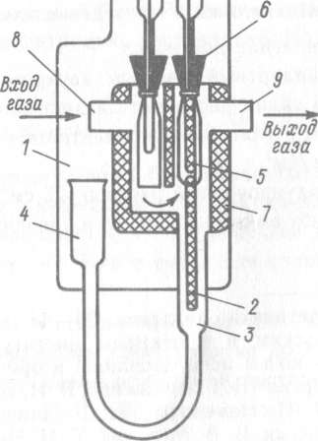

Рис. 29.7. Схема психрометра

